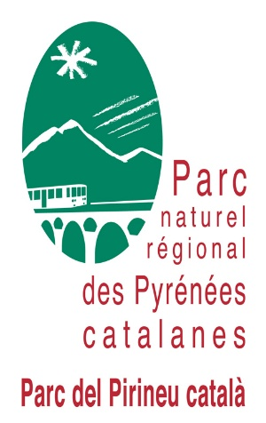

Consultation

Marché à bons de commandes prestations conception graphique
et/ou
Impression
des supports communication 2026
du Parc naturel régional des Pyrénées catalanes

Complément d’informations / ERRATUMS
Le 18/03/2026
Suite à des questionnements des prestataires qui souhaitent candidater au marché à bons de commandes prestations conception graphique et/ou Impression des supports communication 2026 du Parc naturel régional des Pyrénées catalanes, nous souhaitons apporter quelques compléments d’informations afin de garantir l’égalité de traitement.

projet 1 / Journal du Parc : Le lot 2 concerne bien les 2 éditions du Journal du Parc (n°33 et n°34), dans les mêmes conditions (tirage…)
projet 2/ Bilan d’activités : ERRATUM Lots 1 et 2 ; 96 pages intérieures (et non 98)
projet 8 / Valorisation Dossier Accompagnements paysage et habitat –
lot 1 graphisme : 2 domaines à prévoir (conseil Paysage / conseil Habitat) qui pourront par exemple être différenciés par la couleur dominante.
7 différents types de pages sont à créer (page de garde, galerie photos, étapes…) . Une différence de couleur pourra, par exemple, différencier de façon visuelle les 2 domaines, Paysage et Habitat.
Les chargés de mission Paysage et Habitat (détentrices de la suite Adobe) pourront utiliser ces modèles pour constituer leur dossier de conseil.
ERRATUM : Livrables : Format indd et idml
lot 2 impression : La pochette à rabats sera imprimée en recto verso.
Quantité : 400 exemplaires

Projet 11 / Révision de Charte du Parc / modernisation de la charte graphique
lot 1 graphisme
Toutes les dates « Contenus textes et visuels fournis par le Parc 10 avril » sont à reporter au 15 mai 2026 et les BAT attendus repoussés d’autant.

